附件1
海拉尔第二中学简介
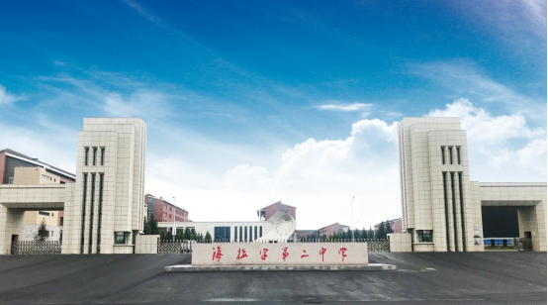
海拉尔第二中学始建于1937年，是内蒙古自治区首批示范性高中。学校占地面积约19.8万平方米，现有教学班59个，在校学生2694人，教职工286人，其中正高级教师3人，特级教师1人，副高级教师108人，硕士学位教师91人，区、市两级学科带头人、教学能手42人。
辛苦耕耘近九十载，学校始终秉承“遵自然之规、循做人之道、育民族英才”的校训，弘扬“求真务实，追求卓越”的精神。先后荣获“全国名优学校”、全国“三八红旗集体”、内蒙古自治区教育系统先进集体、内蒙古自治区德育先进集体、内蒙古自治区五四红旗团委、内蒙古自治区文明校园等多项荣誉，先后被清华大学、西安交通大学、哈尔滨工业大学、北京航空航天大学、武汉大学、北京理工大学等近50所全国重点高校确定为“优秀生源基地”。
学校育人成绩斐然，高考一本上线率始终在90%以上。学校向“双一流”高校输送了大批优秀学子，培养了一批又一批足迹遍布海内外的杰出校友，其中不乏有像长征二号捆绑火箭总设计师王德臣、中央电视台著名主持人白岩松、中国国家话剧院一级演员张秋歌这样各行各业的领军人物。
巍巍东山钟灵，悠悠学府毓秀。欣逢盛世，二中人正在建设“高质量、有特色、现代化”的高中征途上高歌向前。

